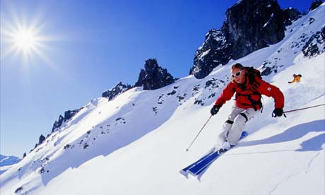

akce č. 105



# **!!! Rozlyžování na chatě Marie v jizerských horách!!!**

(pátek 7.1. – neděle 9.1.)

Na letošní rozlyžování pojedeme opět na naši horskou chatu MARIE, kde strávíme i oba letošní lyžáky. Na sjezdovkách Špičáku probíhá v případě mrazu silné umělé zasněžování, takže ani nemusí sněžit a sníh alespoň v dolní části sjezdovky většinou bývá. V chatě máme po celou dobu zajištěno jídlo, takže si budeme jenom odskakovat na lyžování, protože bydlíme jen kousek od Špičáku.

**Odkud a kdy jedeme?:** pátek 7. ledna v 18.00 od Albertova 6 (Přírodovědecká fakulta UK)

**Kdy se vrátíme?:** neděle 9. ledna kolem 17.00 tamtéž

**Kde bydlíme:** Chata „Marie“ na Špičáku

**Co budeme jíst?:** Po celý víkend máme plnou penzi v chatě

**Co si mám vzít s sebou?:** Seřízené lyžařské vybavení, lyžařské brýle!, přezůvky, kapesné, kartičku zdravotní pojišťovny.

**Cena akce:** 890 Kč**,** nezahrnuje vleky (předpokládaná cena do 600 Kč)